**SEGUICI**

MINI TOUR PRAGA & VIENNA

*PRAGA - VIENNA*

**LUGLIO - AGOSTO 2025**

**5 GIORNI - 4 NOTTI**

**a partire da**

**€ 890 p.p**

**MEZZA PENSIONE**

# LA QUOTA COMPRENDE

* Volo da Roma e Milano, bagaglio da stiva, sistemazione per 7 notti in hotel di cat. 4*, 3 cene in hotel, bus gran turismo durante tutto l’itinerario, accompagnatore parlante italiano in loco (da Praga), guida Locale intera giornata Praga. Mezza giornata a Vienna e Cesky Krumlov

# LA QUOTA NON COMPRENDE

* Tasse aeroportuali 149€ a persona (obbligatorie e soggette a riconferma alla prenotazione), quota gestione pratica 3A Tours che include assistenza H24 + assicurazione medico-bagaglio-annullamento 50€ a persona, pacchetto ingressi ai monumenti (obbligatorio da pagare alla prenotazione) 44€ a persona, trasferimenti in arrivo e partenza (facoltativi e su richiesta), pasti non menzionati, tasse di soggiorno da pagare in loco, tutto ciò non citato nella voce “la quota comprende”

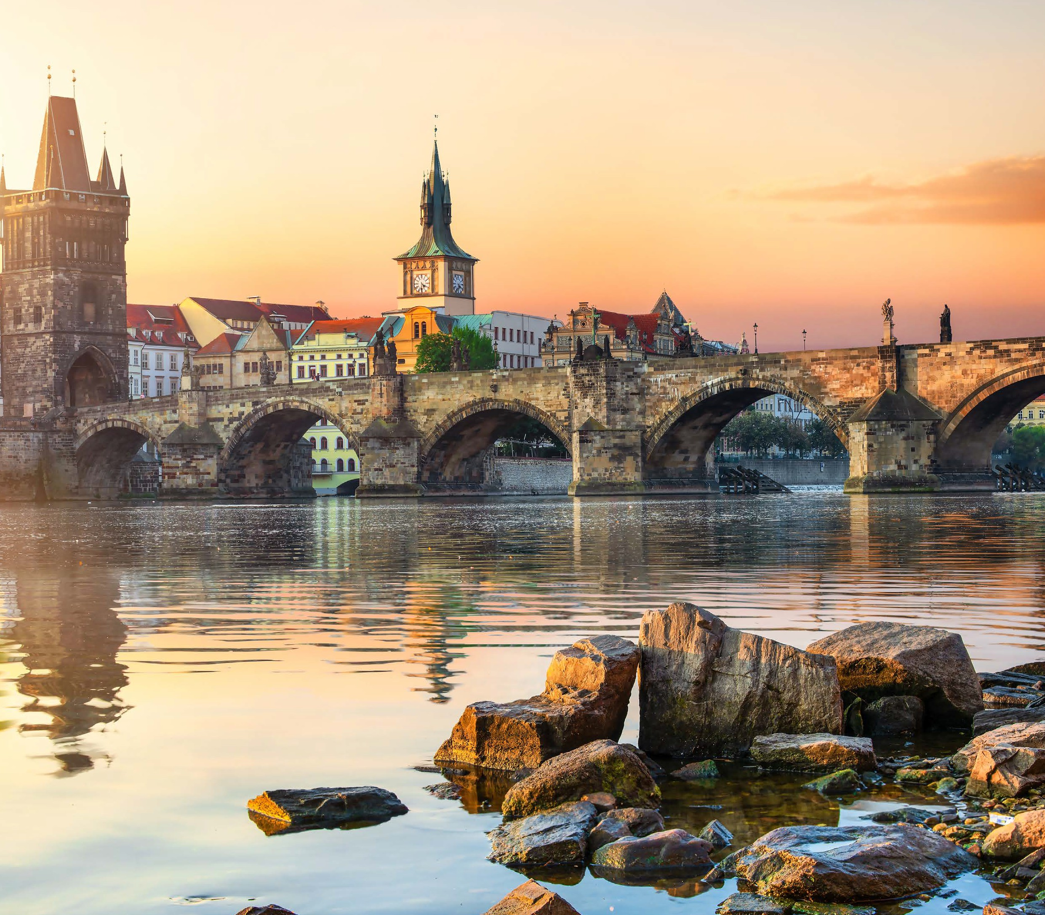

# IMG25



MINI TOUR PRAGA & VIENNA PRAGA - VIENNA

|  |  |  |  |  |  |
| --- | --- | --- | --- | --- | --- |
| DATA DI PARTENZA | QUOTA IN DOPPIA | TASSE  AEROPORTUALI | SUPPL. SINGOLA | RID. 3° LETTO ADULTO | RIDUZIONE CHILD 2-11 ANNI |
| LUGLIO 03 , 10 , 17 | 890 € | 149 € | 270 € | 15 € | 70 € |
| LUGLIO 24 , 31 | 949 € | 149 € | 280 € | 15 € | 70 € |
| AGOSTO 07, 14 | 1.039 € | 149 € | 280 € | 15 € | 70 € |
| AGOSTO 21 | 989 € | 149 € | 280 € | 15 € | 70 € |

1° Giorno: ITALIA / PRAGA Partenza dall’Italia dall’aeroporto prescelto. Arrivo a Praga e trasferimento autonomo in hotel. Sistemazione nelle camere riservate e alle 20:00 incontro con la guida e gli altri partecipanti. Cena e pernottamento in hotel.

2° Giorno: PRAGA Prima colazione in hotel. Dalle ore 09.00 si partirà per la visita guidata della prima parte della mattina, che sarà interamente dedicata al quartiere del Castello di Praga, che comprende il Duomo di San Vito, il Palazzo Reale (oggi sede del Presidente della Repubblica), la chiesa romanica di San Giorgio, la torre Daliborka. Caratteristiche sono le moltissime stradine, come il famoso Vicolo d’oro conosciuto anche come “la via degli Alchimisti”, oppure la via Nerudova, che sembra essere il set perenne di un film storico. Pranzo libero. Pomeriggio dedicato alla città Vecchia, con il suo gioiello: La Piazza, con il suo Orologio Astronomico medievale il cui meccanismo, ogni ora, mette in movimento delle figure rappresentanti i 12 Apostoli. Proseguimento per la splendida chiesa barocca di San Nicola e per la Chiesa di Santa Maria di Tyn. Arrivo allo storico ponte in pietra: Ponte Carlo caratterizzato dalle statue lungo la sua lunghezza, che unisce la città Vecchia (Stare mesto) con la città piccola (Mala Strana) uno dei più antichi quartieri pieno di angoli singolari. Cena e pernottamento in hotel.

3° Giorno: PRAGA / CESKY KRUMLOV / VIENNA Prima colazione in hotel e partenza per Cesky Krumlov, Patrimonio dell’Unesco. Cittadina meravigliosa con case signorili e negozi tradizionali con facciate dai vividi colori; situata sulle anse del fiume moldava, sovrastata da un castello medievale posto su una roccia con un particolare “genius loci”. Pranzo libero e partenza per Vienna. Arrivo in hotel e sistemazione nelle camere riservate; cena e pernottamento

4° Giorno: VIENNA Prima colazione in hotel. Ore 09:00 si parte per la visita della città che sarà dedicata alla parte storica, della quale si avverte il suo passato di capitale di un grande impero per la maestosità dei suoi palazzi, eleganti e signorili residence dagli altissimi soffitti. Percorreremo il Ring che circonda tutto il centro storico della città, dal quale si possono ammirare alcuni dei suoi palazzi di maggior rilievo: l’Opera, il Municipio ed il Parlamento. Si potrà scorgere la Chiesa di San Carlo Borromeo con le sue singolari colonne; e come non visitare la Cattedrale di Santo Stefano, che si trova proprio nel cuore della città. Si visiterà, inoltre, la maestosa Biblioteca Nazionale, con il suo salone di Gala, senza dubbio tra le più importanti biblioteche storiche nel mondo. Pranzo libero. Nel pomeriggio, tempo a disposizione per visite in autonomia o per lo shopping per le vie del Centro Storico. Cena libera. Pernottamento in Hotel.

5° Giorno: VIENNA / ITALIA Prima colazione in hotel e trasferimento autonomo in aeroporto per il volo di rientro. Arrivo in Italia e fine dei servizi.

*** l’ordine delle visite potrà essere cambiato per esigenze organizzative senza modificare i contenuti del programma //

*Hotel Previsti o Similari:*

PRAGA Hotel Occidental Praha 4* VIENNA Hotel EXE Vienna 4*